LANGUE DE BOIS STOP ? SOLUTION ?  L’affairisme mafieux est la cause de milliers de suicides  et du chômage… Le peuple de Tunisie a compris, mais pas les français ? |  |  | 
Malversations ? | Complicité ? | Impunité ?
Haute trahison, parjuge, deni de justice   ÉLUS 50 % ? | 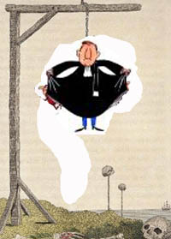  AVOCATS 50 % ? | 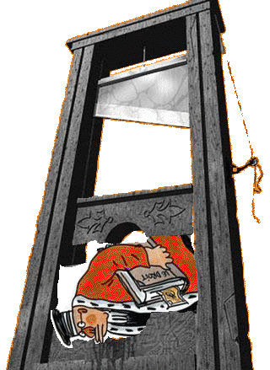  MAGIST RATS 50 % ?
refaire1789@gmail.com – www.trafic-justice.com - www.victime-ripou.com

LANGUE DE BOIS STOP ? SOLUTION ?
L’affairisme mafieux est la cause de milliers de suicides
et du chômage… Le peuple de Tunisie a compris, mais pas les français ?
Malversations ? | Complicité ? | Impunité ?
Haute trahison, parjure, déni de justice  ÉLUS 50 % ? | AVOCATS 50 % ? | MAGIST RATS 50 % ?
refaire1789@gmail.com – www.trafic-justice.com - www.victime-ripou.com

